Cesar Augusto Colorado Álvarez

Celular: (507) 6301-7222 – 67062915 / Email: [**heiddem@gmail.com**](mailto:heiddem@gmail.com)

Dirección: Villa Lucre, Calle circunvalación casa F7

* **Fecha de Nacimiento** 16 Febrero, 1986
* **Edad** 30
* **Cedula** AQ856408
* **Estado Civil** Unido
* **Nacionalidad** Colombia
* **Estatura** 1,76 m
* **Peso** 77 kg

|  |  |  |
| --- | --- | --- |
| **Objetivos** |  | * Pertenecer a una empresa de renombre donde pueda aplicar mis conocimientos, habilidades y competencias laborales, logrando así enriquecerme de la información y experiencia necesaria para mi buen desempeño personal y profesional, y de igual forma, colaborar en el desarrollo y crecimiento de la empresa en la que preste mis servicios. |
| **Sobre Mi** |  | * Estoy acostumbrado a trabajar sobre presión ya que fui militar en mi país y hoy en día me encuentro en una institución que forma hombres con carácter, disciplinados y guerreros y puntuales. |
| **Educación** |  | * **ESCUELA SECUNDARIA** * **COLEGIO MILITAR ALMIRANTE COLON** (Cali, Colombia) * **ESTUDIO TECNICO** * **SENA**   Técnico en gestión administrativa     * **UNIVERSIDAD** * **Universidad Marittima Internacional De Panama** |
|  |  |  |

|  |  |  |  |
| --- | --- | --- | --- |
| **Experiencia Laboral**  **Programas** |  | * **DIAGEO (EMBAJADOR JOHNNY WALKER)**   **01-ENE-2013 / 11-NOV-2013**   * Función: control de Ventas, manejo de promociones, marketing, captador de datos, informes de Excel semanales. * **DIAGEO (SUPERVISOR)** * Función: Supervisor de personal en panamá, generar y presentar informes semanales de las ventas realizadas, productos sin movimiento, existencia, futuras promociones y estudios de mercadeo. * **DIAGEO (SUPERVISOR GENERAL)** * Función: Supervisar y captar la información de los supervisores en Colombia, México, Guatemala sobre ventas, puestos o satélites en movimiento, marketing, informes estadísticos de la competencia.   Capacitación constante del personal en Panamá  Colombia, México y Guatemala.   * **ATTENZA DUTY FREE (VENDEDOR)**   **10-FEB-2014 / 15-OCT-2014**   * Función: Vendedor, atención al público, manejo de caja. * **GRUPO SUR (SERVICIO PROFESIONAL)**   **01-NOV-2014 / 30-DIC-2015**   * Función: Captador de datos, implementación de mueble en los puntos de venta, supervisión de mercaderístas, monitoreo de mercado, verificar el orden y la distribución de los productos exhibidos en mueble: * Farmacias Arrocha, P&G, Machetazo, PDP, EPA (Pascual). * **COFFEE BEAM (SUPERVISOR)**   **01-JUN-2016 / 01-DIC-2016**   * Función: Implementación de programas y promociones para aumentar las ventas en las tiendas, marketing, inventario, control de mermas, informes estadísticos sobre ventas. * Excel * Tablas, Tablas dinámicas, formulas, gráficos, manejo de datos, indicadores, reportes. * PPT * Tablas, graficas, .fla, swf, informes animados.      * **SUPERVICION**   Al ser militar en mi país tuve la oportunidad de aprender sobre liderazgo, control y supervisión de personal.   * Dirigir tropas, compañías y contingentes de 150 personas. * Educar y enseñar a un personal determinado como cumplir un objetivo determinado.   *(en la vida social como lograr metas)*   * Estoy capacitado para controlar momentos difíciles, tensos y complicados, incluyendo personal conflictivo que no quieran acatar una orden directa. * El ser líder sirve para motivar y ayudar a nuestro personal a cargo a realizar una mejor función dentro de la empresa, enseñándoles el valor de la moral, puntualidad y el trabajo en equipo. | |
| **Idiomas** |  | * Español nativo, inglés fluido, portugués principiante | |
| **Referencias Laborales** |  | * **DIAGEO**   Olga Sivik de Gaviria   * **ATTENZA DUTY FREE**   Yamira Lindsay   * **GRUPO SUR**   Velkys Vásquez   * **COFFEE BEAN**   María Elena | 6480-5983  300-2974  6292-3498  269-2233  Ext 21 |
|  |  |  | |

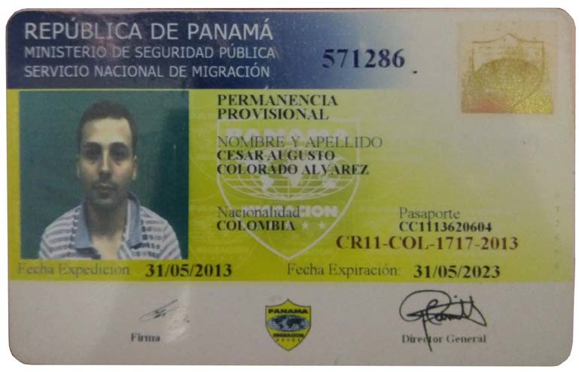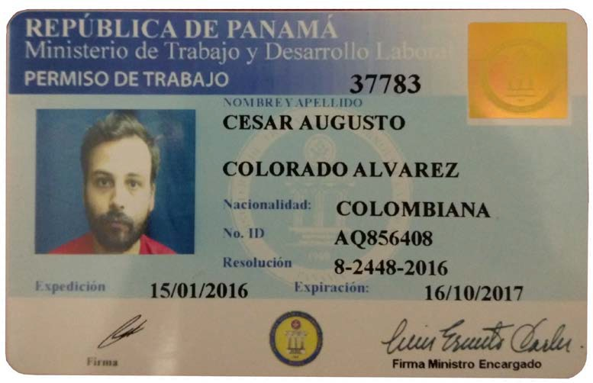

**DOCUMENTO MIGRATORIO Y LABORAL DE PANAMA**

**FECHA DE EXPIRACION 31/MAY/2023**

**FECHA DE EXPIRACION 16/OCT/2017**